NAMA : Narendra Daniswara Alamsyah

NIM : 244107060095

KELAS : SIB-2G

MATKUL : Statistika

1. **Tabel IPK Mahasiswa Kelas SIB-2G Pada Smester Genap 2024/2025**

Di laporan ini, saya menggunakan data IPK mahasiswa SIB-2G pada smester genap 2024/2025. Inilah data – data yang sudah terkumpul:

|  |  |  |
| --- | --- | --- |
| **1** | Rafi | 3.17 |
| **2** | Ahnaf | 3.44 |
| **3** | Ailsa | 3.78 |
| **4** | Aiska | 3.61 |
| **5** | Alyfa | 3.89 |
| **6** | Andrian | 3.61 |
| **7** | Naura | 3.72 |
| **8** | Ganang | 3.44 |
| **9** | Kartiko | 3.78 |
| **10** | Lovie | 3.94 |
| **11** | Marsya | 3.50 |
| **12** | Oktavia | 3.67 |
| **13** | Rafael | 3.67 |
| **14** | Nabil | 3.67 |
| **15** | Akmal | 3.61 |
| **16** | Hasby | 3.33 |
| **17** | Nafilah | 3.78 |
| **18** | Nafisa | 3.94 |
| **19** | Narendra | 3.78 |
| **20** | Angga | 3.89 |
| **21** | Tria | 3.72 |

1. **Perhitungan Ukuran Pemusatan Data.**
2. **Mean (Rata – Rata)**

Mean adalah salah satu ukuran dalam statistik yang juga dikenal sebagai nilai rata-rata, yaitu jumlah seluruh nilai dalam suatu kumpulan data dibagi dengan jumlah total nilai tersebut. Rumus mean adalah:  


Pertama, kita menjumlahkan seluruh data nilai IPK. Jumlah seluruh data IPK adalah **76.94**. Kemudian, kita bagi dengan banyaknya data, yaitu **21** data, dan mendapatkan hasil meannya.

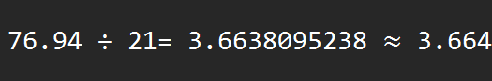

Karena hasilnya merupakan empat decimal, kita bulatkan lagi meannya menjadi **3.66**.

1. **Median**

Median adalah nilai di tengah deret nilai yang disusun dengan tata urut dari yang terkecil sampai terbesar. Kita urutkan data – data diatas dari yang terkecil sampai yang terbesar



Setelah diurutkan, kita dapat melihat hasil mediannya, yaitu **3.67**.

1. **Modus**

Modus adalah nilai yang paling sering muncul atau memiliki frekuensi tertinggi dalam suatu kumpulan data. Dapat dilihat bahwa nilai yang paling banyak muncul adalah **3.78** sebanyak 4 kali. Jadi, modus dari data tersebut Adalah **3.78**.

1. **Perhitungan Ukuran Variabilitas Data:**
2. **Range (Jangkauan)**

Range atau jangkauan adalah ukuran penyebaran data yang dihitung dengan mengurangkan nilai terendah dari nilai tertinggi dalam sebuah himpunan data. Range dapat dicari dengan menggunakan rumus:

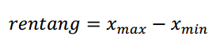

Rumusnya Adalah dengan mengurangi nilai paling tinggi di data dengan nilai paling rendah di data.



Dengan rumus tersebut, kita mendapatkan hasil range dari data diatas, yaitu **0.77**.

1. **Varians**

Varians adalah ukuran seberapa jauh data dalam suatu himpunan tersebar dari nilai rata-ratanya. Varians dapat dicari dengan rumus:

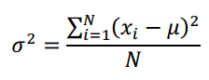

Yang pertama, kita mencari mean. Karena kita sudah dapat hasil meannya (**3.6638**), kita hitung selisih setiap data terhadap mean, lalu kuadratkan. Contohnya adalah data Rafi, Ahnaf, dan Ailsa.

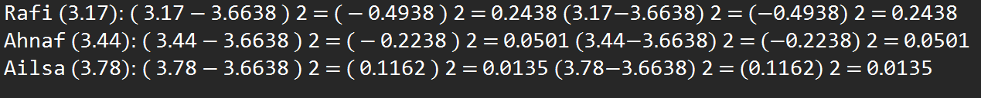

Setelah itu, kita jumlahkan seluruh hasil kuadratnya. Setelah penjumlahan, kita mendapatkan nilai **0.8063**. Setelah itu, kita bagi dengan jumlah data untuk menemukan hasil varians nya.

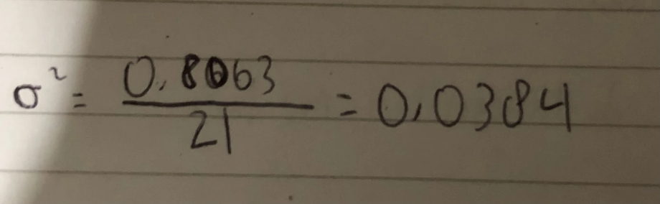

Ditemukan nilai variannya, yaitu **0.0384**.

1. **Simpangan Baku**

Simpangan baku adalah ukuran sebaran data yang menunjukkan seberapa dekat atau jauh nilai-nilai data dalam suatu kelompok dari nilai rata - ratanya. Simpangan baku dapat dicari menggunakan rumus:

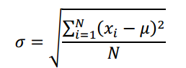

Karena kita sudah mendapatkan nilai variasinya, kita hanya memasukkan nilai varians tersebut dan di akarkan.

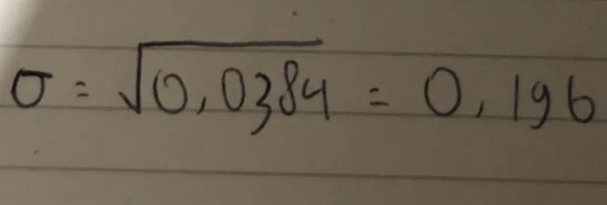

Dari hasil diatas, simpangan baku dari data tersebut adalah **0.196**.

1. **Interquartile Range (IQR)**

Interquartile Range atau IQR adalah ukuran penyebaran data yang menunjukkan rentang 50% bagian tengah data. Kita harus menentukan Q1 (Kuartil 1), Q2 (Median), dan Q3 (Kuartil 3) sebelum memasukkannya ke rumus, yaitu:



Yang pertama, kita urutkan data diatas dari yang terkecil (**3.17**) sampai terbesar (**3.94**) untuk menemukan mediannya.



Karena n = 21 (ganjil), median dari data adalah data ke-11 = **3.67**. Median dari data berfungsi sebagai titik tengah.

Untuk menemukan nilai Q1, kita ambil setengah bawah dari data (10 data pertama: posisi 1–10). Median dari 10 data tersebut adalah rata-rata data ke-5 dan ke-6. Data ke-5 = **3.50**, dan data ke-6 = **3.61**. Lalu, kita masukkan ke rumus untuk menemukan Q1.

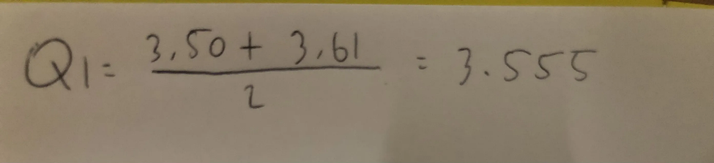

Nilai Q1 telah ditemukan, yaitu **3.555**.

Untuk menemukan nilai Q3, kita ambil setengah atas dari data (10 data terakhir: posisi 12–21). Median dari 10 data tersebut adalah rata-rata data ke-5 dan ke-6. Data ke-5 = **3.78**, dan data ke-6 = **3.78**. Lalu, kita masukkan ke rumus untuk menemukan nilai Q3.

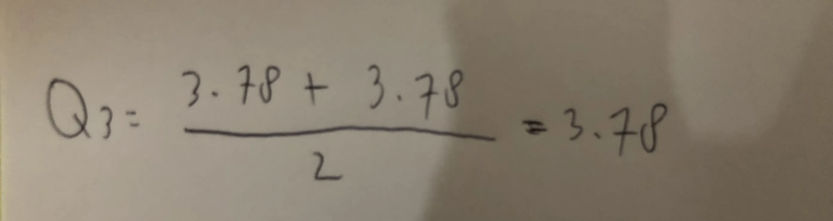

Nilai Q3 telah ditemukan, yaitu **3.78**.

Setelah menemukan nilai Q1 dan Q3, kita masukkan nilai – nilai tersebut ke rumus IQR.



Ditemukan bahwa nilai IQRnya adalah **0.225**.

1. **Analisis dan Kesimpulan**

Dari perhitungan data di atas, diperoleh nilai rata-rata IPK kelas adalah sekitar 3.664, sedangkan mediannya adalah 3.67. Nilai mean dan median sangat dekat, jadi dapat disimpulkan bahwa distribusi IPK relatif simetris atau tidak ada kemiringan besar. Berdasarkan urutan nilai (“mean < median < modus” yaitu 3.664 < 3.67 < 3.78) ada indikasi sedikit kemiringan ke kiri, tetapi perbedaannya kecil sehingga distribusi relatif sama di sekitar 3.6 – 3.8.

Setelah pengamatan hasil perhitungan, ditemukan bahwa variabilitasnya relatif kecil. Simpangan bakunya adalah 0.196, dan IQR hanya 0.225, artinya 50% tengah mahasiswa memiliki IPK dalam rentang sekitar 3.555 – 3.78. Artinya, penyebaran nilainya cukup rapat. Range 0.77 juga tidak besar (skala IPK 0–4).

Ada satu nilai yang dianggap outlier menurut aturan IQR: Rafi, dengan nilai 3.17. Karena nilai ini sedikit lebih rendah dari batas lower fence, yaitu 3.2175 (Rumus lower fence: Q1 − 1.5 × IQR).

Kesimpulannya adalah: rata-rata IPK kelas SIB-2G pada semester genap lalu adalah sekitar 3.66 – 3.67, sebaran antar mahasiswa relatif kecil (standar deviasi = 0.196), modus = 3.78 menunjukkan banyak mahasiswa berkisar di angka itu, dan terdapat satu outlier rendah.